Classic Colours bietet Wasserlos-Offsetdruckfarben für praktisch jede Offset-Anwendung an

Langfristige Partnerschaft mit Toray ist ein wesentliches Element des Erfolgs mit Druckfarben für den wasserlosen Offsetdruck

Prostějov/Tschechische Republik, 13. Dezember 2018 – Toray Graphics, ein führender Hersteller von Druckplatten für den wasserlosen Offsetdruck mit Sitz in der Tschechischen Republik, teilt mit, dass Classic Colours, ein britischer Produzent von Offsetdruckfarben, nahezu seine gesamte Druckfarbenproduktion von konventionellen ölbasierenden Offsetdruckfarben auf umweltverträglichere UV-härtbare Wasserlos-Offsetdruckfarben umgestellt hat. Im 470 Quadratmeter großen Betrieb des Unternehmens sind acht Mitarbeiter sowie das Führungsteam tätig. Classic Colours stellt jährlich rund 70 Tonnen Druckfarben her.

„Im Jahr 1989, als meine Tätigkeit bei einem Druckfarbenhersteller ihrem Ende entgegenging, kam ein schwedischer Firmenrepräsentant auf mich zu, der einen Karton Wasserlos-Druckfarben aus Japan mitgebracht hatte“, erläutert Geschäftsführer David Grey. „Ich war von der Idee fasziniert und schlug meinem damaligen Arbeitgeber vor, ein Entwicklungsprojekt auf den Weg zu bringen. Nachdem der Vorschlag mit einem pauschalen Nein abgetan wurde, beschloss ich, mein eigenes Unternehmen als einen der ersten Druckfarbenhersteller in Europa zu gründen, der Wasserlos-Offsetdruckfarben lieferte. So wurde Classic Colours geboren!“

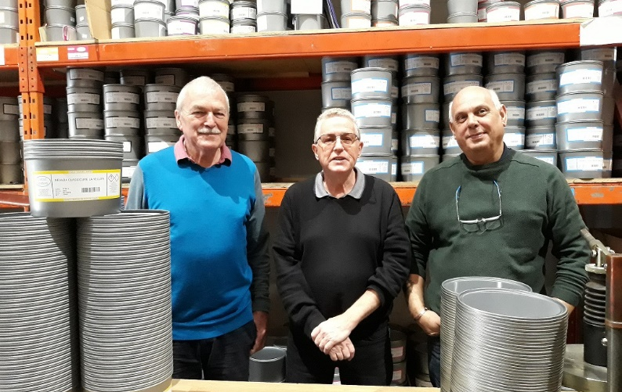
Von links: David Grey, Des O´Neill und Paul Banks

Die mittlerweile im 28. Jahr stehende Geschäftsbeziehung von Classic Colours mit Toray war und ist für das Unternehmen ein wesentliches Element seines Erfolgs mit Druckfarben für den wasserlosen Offsetdruck. Classic Colours arbeitet auch eng mit verschiedenen Druckmaschinenherstellern wie Codimag, einem französischen Hersteller von Offset-Etikettendruckmaschinen, sowie Koenig & Bauer, dem deutschen Hersteller der Genius und weiterer UV-Wasserlos-Druckmaschinen, zusammen. Dem Vertriebsnetz von Classic Colours gehören auch marks-3zet – ebenfalls ein Toray Vertriebspartner – und zahlreiche andere Unternehmen auf der ganzen Welt an.

„Als wir anfingen, handelte es sich beim Großteil unserer Produktion um konventionelle Farben auf Ölbasis“, fügt David Grey hinzu, „doch innerhalb weniger Jahre waren wir etwa 50:50 wasserlos und konventionell. Heutzutage produzieren wir fast ausschließlich Wasserlos-Offsetdruckfarben und die meisten davon sind für die UV-Härtung bestimmt.“

Grey betont, dass der wasserlose Offsetdruck neben einer höheren Qualität und dem effizienteren Bedrucken von Kunststoffen viele weitere Vorteile bietet. „Es ist offensichtlich“, merkt er an, „dass die Reduzierung von Wasser ein nicht zu unterschätzender Vorteil ist. Die Walzen in der Druckmaschine halten länger, da die Chemikalien eliminiert werden, welche die Korrosion von Lagern verursachen und auch die Walzenbezüge beeinträchtigen. Vielleicht am wichtigsten ist jedoch die einfache Bedienung. Wenn man die anfängliche Lernkurve bewältigt hat, ist der wasserlose Druckprozess wesentlich weniger komplex als der wasserbasierende Offsetdruck. Ein weiterer großer Vorteil ist, dass ein Bediener eine Flexodruckmaschine, der mit der Anilox-Kurzfarbwerktechnik vertraut ist, leicht zum wasserlosen Offsetdruck mit Anilox-Einfärbung wechseln kann. Der Flexodruck kommt ebenfalls ohne Feuchtmittel aus und der Maschinenbediener muss nichts über die Farb-Wasser-Balance lernen.“

Classic Colours entwickelt auch eine ganz neue Druckfarbenserie, die UniVersal-LM Produktfamilie. „Diese neuen Druckfarbenformulierungen lassen sich mit allen Lampentypen, einschließlich Quecksilber-UV-Strahler, Eisen- und Gallium-dotierte Niedrigenergie-UV-Strahler sowie LED-UV-Strahler, härten. „In naher Zukunft werden viele Druckbetriebe heterogene Härtungstechnologie im Haus haben, insbesondere wenn sie beginnen, ihre Produktion auf die LED-UV-Härtung umzustellen. Bei Verwendung unserer UniVersal-LM Druckfarbenfamilie müssen sie sich keine Sorgen darüber machen, versehentlich die falsche Druckfarbe für das jeweilige Härtungssystem zu verwenden.“

Die UniVersal-LM Farben vereinen die bewährten Wasserlos-Druckfarbenformulierungen von Classic Colours mit speziellen Fotoinitiatoren, die unter verschiedenen UV-Strahlenquellen aushärten und extrem migrationsarm sind. „Viele unserer Kunden verwenden unsere Druckfarben für den Etikettendruck und sie möchten auch in Anwendungen wie den sensiblen Bereich der Lebensmittelverpackungen expandieren“, berichtet David Grey. „Gegenwärtig testen wir diese migrationsarmen Druckfarben bei verschiedenen Analyselaboren und die ersten Ergebnisse waren hervorragend. Wir hoffen, vor der Markteinführung im nächsten Jahr die entsprechenden Zertifizierungen zu erhalten, die Kunden die Sicherheit geben, dass Standards in puncto Migrationsarmut eingehalten werden. Die Druckfarben der UniVersal-LM Serie werden als CMYK- und Pantone-Farben sowie in Silber und Gold lieferbar sein. Wir denken, dass diese Druckfarben eine bahnbrechende Neuheit für den wasserlosen Offsetdruck sind und wir sind von den Perspektiven dieser neuen Produktreihe begeistert. Unser Dank gilt Codimag und Toray für ihre Unterstützung bei der Herstellung von Testmustern für die Laboranalyse.“

Wie David Grey betont, besteht ein zusätzlicher Vorteil der UniVersal-LM Druckfarben darin, dass ihr Einsatz nicht auf Projekte beschränkt ist, bei denen Druckfarben für Lebensmittelverpackungen erforderlich sind. „Anwenderbetriebe können nahtlos zwischen Lebensmittelverpackungen und anderen Anwendungen hin und her wechseln“, sagt er, „ohne zwischen den Aufträgen zeitraubende Waschvorgänge durchzuführen, da alle verwendeten Druckfarben für den Lebensmittelverpackungsdruck geeignet sind.“

Weitere Informationen finden Sie auf unserer Website www.imprima.toray.
Weitere Informationen über Classic Colours und das Schwesterunternehmen Classic Graphics gibt es unter www.classiccolours.org.uk.

Über Classic Colours
Classic Colours hat sich auf die Lieferung von Qualitätsdruckfarben für Nischenmärkte spezialisiert. Komplette Produktreihen sind für den konventionellen wasserlosen Offsetdruck, sowie den wasserlosen Druck mit UV-Härtung (Hg und LE) erhältlich. Produkte für den wasserlosen Offsetdruck mit LED-UV- und HUV-Härtung sind ebenfalls verfügbar. UniVersal-LM wird ab Anfang 2019 auf dem Markt erhältlich sein.

Über Toray
Toray Industries Inc., der weltweit führende Hersteller von Druckplatten für den wasserlosen Offsetdruck, wurde 1926 gegründet. Mit Produktionswerken und Vertriebsniederlassungen in Asien, Europa, dem Nahen Osten sowie Süd- und Nordamerika ist das Unternehmen global vertreten. Hauptgeschäftsfelder von Toray sind Gewebe und Textilien, Kunststoffe und Chemikalien, IT-nahe Produkte, Umwelt- und ingenieurtechnische Lösungen, Kohlefaserverbundwerkstoffe, Biowissenschaft und andere Bereiche. Zahlreiche Produkte werden auf Grundlage einer firmeneigenen Polymertechnologie entwickelt und in der Elektronik-, Verpackungs-, Textil-, Kraftfahrzeug- und Luftfahrtindustrie eingesetzt. Der letzte Jahresumsatz lag bei annähernd 15 Mrd. €.

Toray Graphics, eine Tochtergesellschaft von Toray Textiles Central Europe (TTCE), hat seinen Sitz in der Tschechischen Republik und betreibt eine hochmoderne Produktionslinie für wasserlose Druckplatten. An dem Standort in Prostějov, mitten in Europa, sind alle Geschäftsaktivitäten, wie Vertrieb, Kundendienst, Marketing, Produktion sowie Forschung und Entwicklung zusammengefasst, um das Netzwerk aus unabhängigen Händlern und Vertriebspartnern schnell und effizient unterstützen zu können.

DUOMEDIA
Monika Dürr
Tel.: +49 6104 944 895
Email: monika.d@duomedia.com
www.duomedia.com

TORAY
IMPRIMA – Graphics Division
Toray Textiles Central Europe s.r.o.
Prumyslová 4
79640 Prostějov
Tschechische Republik
Tel.: +420 (582) 303 800
E-Mail: imprima@ttce.toray.cz
www.imprima.toray

